Министерство культуры Российской Федерации

Федеральное государственное бюджетное учреждение культуры

Российский научно-исследовательский институт

культурного и природного наследия имени Д.С. Лихачёва

(Институт наследия)

Отдел информационного обеспечения и документации наследи

Архив

Научно-методического совета по охране памятников культуры

при Президиуме АН СССР (1948–1961 гг.),

МК СССР (1961–1992 гг.), МК РФ (январь-март 1992 г.), Министерство культуры и туризма (март-июль 1992 г.)

НМС

**СПИСОК**

**ИНДЕКСОВ АДМИНИСТРАТИВНО-ТЕРРИТОРИАЛЬНОЙ ПРИНАДЛЕЖНОСТИ**

**ПАМЯТНИКОВ КУЛЬТУРЫ СССР[1]**

Утверждён

приказом Министра культуры СССР

от 27 марта 1972 г. № 153

**1. РСФСР (г. Москва)**

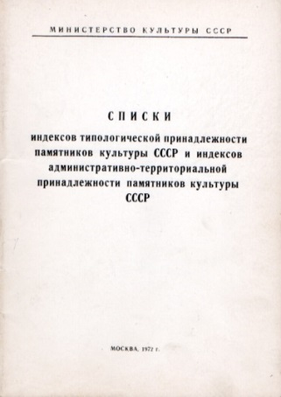**62. Коми АССР (г. Сыктывкар)**

1. г. Сыктывкар

2. Ижемский район

3. Княжпогостский район

4. Койгородский район

5. Корткеросский район

6. Печорский район

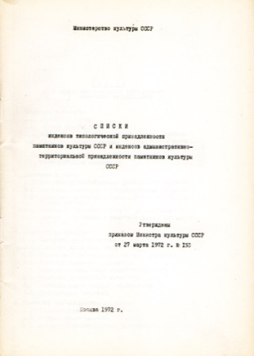7. Прилузский район

8. Сыктывдинский район

9. Сысольский район

10. Троицко-Печорский район

11. Удорский район

12. Усть-Вымский район

13. Усть-Куломский район

14. Усть-Цилемский район

С.В. Илевич

18.05.2024

1. Списки индексов типологической принадлежности памятников культуры СССР и индексов административно-территориальной принадлежности памятников культуры СССР. МК СССР. М., 1972. С.45.